工作流服务接入说明

**版本说明**

|  |  |  |  |
| --- | --- | --- | --- |
| 版本 | 日期 | 描述 | 作者 |
| V1.0 | 2017/11/23 | 初版 | 许恕 |
|  |  |  |  |
|  |  |  |  |
|  |  |  |  |
|  |  |  |  |
|  |  |  |  |

目录

工作流服务接入说明 1

1 交互流程 3

1.1 流程定义 3

1.2 流程部署 5

1.3 服务引用 5

1.4 流程启动 6

1.5 流程流转 6

2 接口设计 7

2.1 流程启动 7

2.2 查询所有类型待处理任务 7

2.3 流程流转 8

2.4 读取运行中流程 9

2.5 读取已结束流程 10

2.6 签收任务 10

2.7 TaskResult 10

# 1 交互流程

为满足业务中，与流程性质相关的工作，更方便进行，现开发工作流服务，与工作流服务进行交互的概览如图所示：

注意：请在确保业务事务完成，无误后再和流程引擎进行交互！

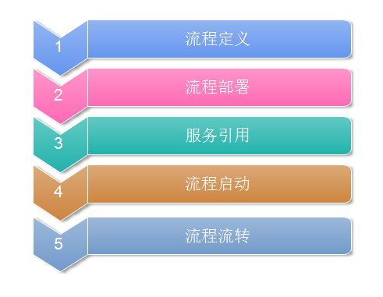

## 1.1 流程定义

a. 需求定义

业务方提出流程性质需求，并转换为流程文档，对流程做详细业务介绍与说明

b. 转换流程

在统一配置平台做相关流程定义，具体步骤请参考wiki <http://wiki.eloancn.com/pages/viewpage.action?pageId=1871880&moved=true#id-%E7%BB%9F%E4%B8%80%E9%85%8D%E7%BD%AE%E4%BD%BF%E7%94%A8%E8%AF%B4%E6%98%8E%E6%96%87%E6%A1%A3V1.1-_Toc499197215>

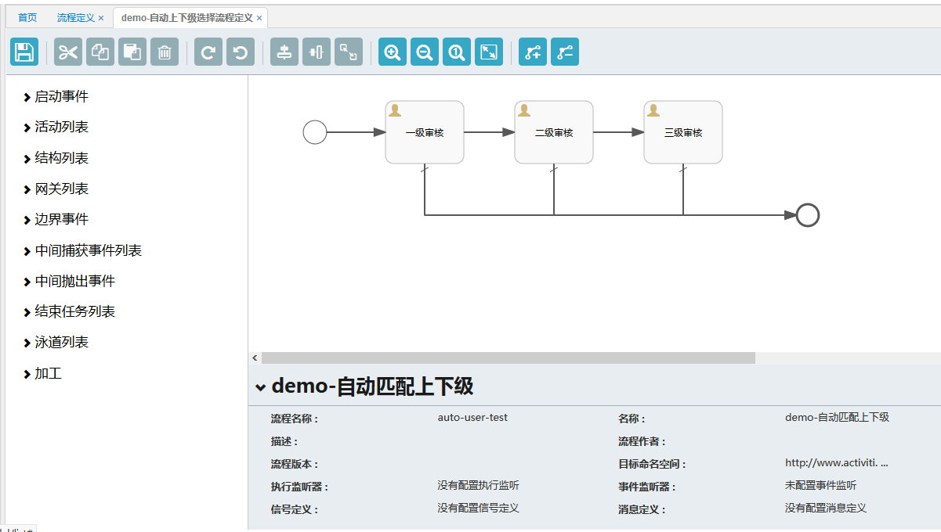

协商参数：

流程定义中，有跳转条件的需在定义图中标识，并告知流程开发者注意

<http://wiki.eloancn.com/pages/viewpage.action?pageId=1871880&moved=true#id-%E7%BB%9F%E4%B8%80%E9%85%8D%E7%BD%AE%E4%BD%BF%E7%94%A8%E8%AF%B4%E6%98%8E%E6%96%87%E6%A1%A3V1.1-_Toc499197218>

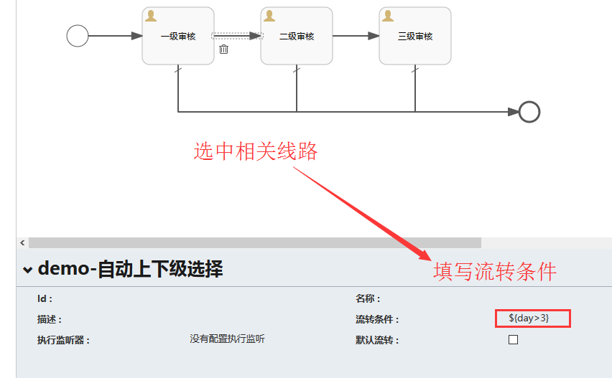

day为预先与相关流程开发者协商的变量

## 1.2 流程部署

流程在定义完成后，部署进activiti库，以便流程开发者进行调用，参考wiki

<http://wiki.eloancn.com/pages/viewpage.action?pageId=1871880&moved=true#id-%E7%BB%9F%E4%B8%80%E9%85%8D%E7%BD%AE%E4%BD%BF%E7%94%A8%E8%AF%B4%E6%98%8E%E6%96%87%E6%A1%A3V1.1-_Toc499197219>

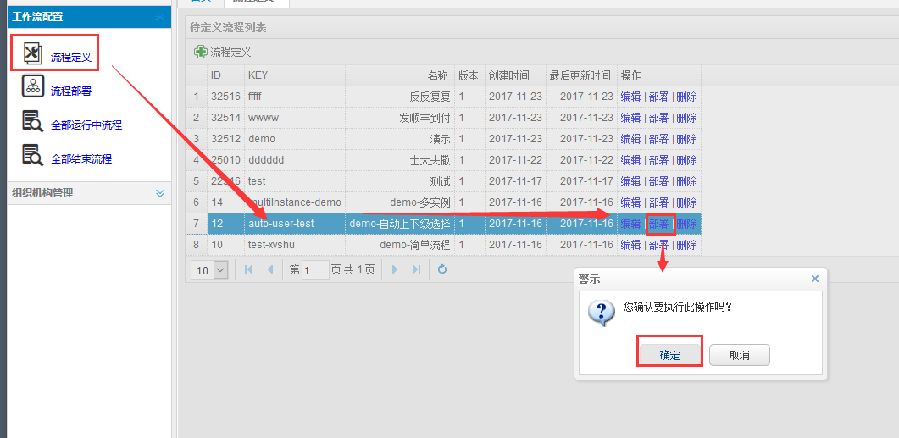

## 1.3 服务引用

流程部署成功后，可在业务中调用工作流相关接口

Maven引用：

<**dependency**>  
 <**groupId**>com.eloancn.activiti</**groupId**>  
 <**artifactId**>el-activiti-client</**artifactId**>  
 <**version**>1.0.0-SNAPSHOT</**version**>  
</**dependency**>

Dubbo引用：

*<!-- 工作流服务 -->*<**dubbo:reference interface="com.eloancn.framework.activiti.service.ElActivitiService" id="elActivitiService" group="el-activiti-soa" version="1.1.0"  
 timeout="60000" protocol="dubbo" registry="elZookeeper" lazy="true" check="false" retries="0"** />

## 1.4 流程启动

通过定义流程时协商的流程key，启动某流程，启动成功后，会自动流转到相关任务，并指定下一级待办人，如果只有一个待办人，则此人为办理人。

## 1.5 流程流转

流程流转流程为：

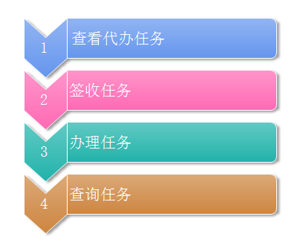

1. **查看代办任务**

通过查询待办任务接口，获取用户下属所有待办任务，打包为分页信息返回。

1. **签收任务**

用户获取待办任务之后，如果有多个候选人，需首先签收任务，确定处理人。

1. **办理任务**

在用户处理完当前任务后，回调办理任务接口，将用户参数传入工作流服务，进行流程流转。

1. **查询任务**

业务方，可通过调用查询流转中流程与查询已结束流程两个接口，分别查看属于自己处理过的任务。

# 2 接口设计

表中（需转换）标记原因：因用户系统，三个平台不一致，需要在组织结构平台转换

## 2.1 流程启动

|  |  |  |
| --- | --- | --- |
| startWorkflow | | |
| 入参 | | |
| 参数名 | 类型 | 名称 |
| 流程key | String | processDefinitionKey |
| 启动人id（需转换） | String | userId |
| 业务id | String | businessKey |
| 下个负责人（需转换） | List<String> | nextUserId |
| 业务参数 | Map | variables |
| 系统标识 | BusCodeEnum | busCodeEnum |

## 2.2 查询所有类型待处理任务

|  |  |  |
| --- | --- | --- |
| findTodoTasks | | |
| 入参 | | |
| 参数名 | 类型 | 名称 |
| 责任人id（需转换） | String | userId |
| 分页信息 | Page | page |
| 系统标识 | BusCodeEnum | busCodeEnum |
| 出参 | | |
| 任务集合 | List<TaskResult> |  |
|  |  |  |

查询某类型待办任务

|  |  |  |
| --- | --- | --- |
| findTodoTasks | | |
| 入参 | | |
| 参数名 | 类型 | 名称 |
| 流程定义id | String | processDefinitionKey |
| 责任人id（需转换） | String | userId |
| 分页信息 | Page | page |
| 系统标识 | BusCodeEnum | busCodeEnum |
| 出参 | | |
| 任务集合 | List<TaskResult> |  |
|  |  |  |

## 2.3 流程流转

|  |  |  |
| --- | --- | --- |
| nodeComplete | | |
| 入参 | | |
| 参数名 | 类型 | 名称 |
| 责任人id（需转换） | String | userID |
| 任务id | String | taskId |
| 业务参数（包含是否同意等） | Map | variables |
| 系统标识 | BusCodeEnum | busCodeEnum |

## 2.4 读取运行中流程

|  |  |  |
| --- | --- | --- |
| findRunningProcessInstaces | | |
| 入参 | | |
| 参数名 | 类型 | 名称 |
| 流程key | String | processDefinitionKey |
| 责任人id（需转换） | String | userID |
| 分页信息 | Page | page |
| 系统标识 | BusCodeEnum | busCodeEnum |
| 出参 | | |
| 流程 | Page<TaskResult> | Page<TaskResult> |
|  |  |  |

## 2.5 读取已结束流程

|  |  |  |
| --- | --- | --- |
| findFinishedProcessInstaces | | |
| 入参 | | |
| 参数名 | 类型 | 名称 |
| 流程key | String | processDefinitionKey |
| 责任人id（需转换） | String | userID |
| 分页信息 | Page | page |
| 系统标识 | BusCodeEnum | busCodeEnum |
| 出参 | | |
| 流程 | Page<TaskResult> | Page<TaskResult> |
|  |  |  |

## 2.6 签收任务

|  |  |  |
| --- | --- | --- |
| claim | | |
| 入参 | | |
| 参数名 | 类型 | 名称 |
| 任务id | String | taskId |
| 责任人id（需转换） | String | userID |
| 系统标识 | BusCodeEnum | busCodeEnum |

## 2.7 TaskResult

|  |  |  |
| --- | --- | --- |
| TaskResult | | |
| 参数名 | 类型 | 名称 |
| 任务 | Task | task |
| 流程参数Map | Map<String, Object> | variables |
| 流程实例 | ProcessInstance | processInstance |
| 历史流程实例 | HistoricProcessInstance | historicProcessInstance |
| 流程定义对象 | ProcessDefinition | processDefinition |
|  |  |  |

|  |  |  |
| --- | --- | --- |
| Task | | |
| 参数名 | 类型 | 名称 |
| 任务id | String | id |
| 办理人 | String | assignee |
| 任务名称 | String | Name |
|  |  |  |

|  |  |  |
| --- | --- | --- |
| ProcessInstance | | |
| 参数名 | 类型 | 名称 |
| 流程id | String | id |
| 流程定义id | String | ProcessDefinitionId |
| 流程定义名称 | String | ProcessDefinitionName |
| 流程定义Key | String | ProcessDefinitionKey |
| 流程定义版本 | String | ProcessDefinitionVersion |
| 业务Key | String | BusinessKey |
| 本实例名称 | String | Name |
| HistoricProcessInstance | | |
| 参数名 | 类型 | 名称 |
| 流程id | String | id |
| 流程定义id | String | ProcessDefinitionId |
| 流程定义名称 | String | ProcessDefinitionName |
| 流程定义Key | String | ProcessDefinitionKey |
| 流程定义版本 | String | ProcessDefinitionVersion |
| 业务Key | String | BusinessKey |
| 本实例名称 | String | Name |
| 开始时间 | Date | StartTime |
| 结束时间 | Date | EndTime |
| 删除原因 | String | DeleteReason |

|  |  |  |
| --- | --- | --- |
| ProcessDefinition | | |
| 参数名 | 类型 | 名称 |
| 流程id | String | id |
| 流程定义名称 | String | Name |
| 流程定义Key | Key | Key |
| 流程定义版本 | String | Version |